PHỤ LỤC
HƯỚNG DẪN DỊCH VỤ LIÊN KẾT TÀI KHOẢN BIDV
VÀ TÀI KHOÁN VÍ ĐIỆN TỬ VTC

Điều kiện sử dụng dịch vụ
Khách hàng cần đăng ký dịch vụ BIDV Online (gói Tài chính, có thông tin số điện thoại tại SIBS).

Các bước thực hiện

Tạo liên kết tài khoản BIDV và ví điện tử VTC

Bước 1: Khách hàng truy cập website VTC https://pay.vtc.vn/, đăng nhập ví điện tử VTC, Chọn menu Tiện ích => chọn Gắn kết ví điện tử VTC => chọn Thêm mới, chọn BIDV và ấn Tiếp tục

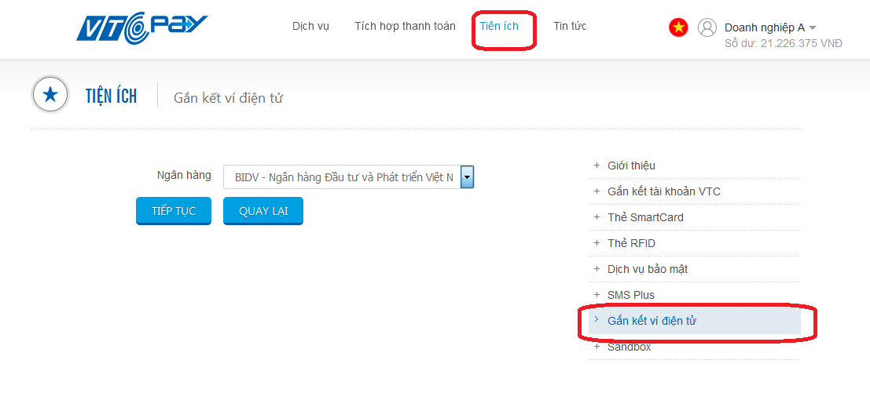

Bước 2: Khách hàng được chuyển tới cổng Thanh toán trực tuyến BIDV để xác thực thông tin
- Trường hợp sử dụng thẻ ATM để xác thực giao dịch:
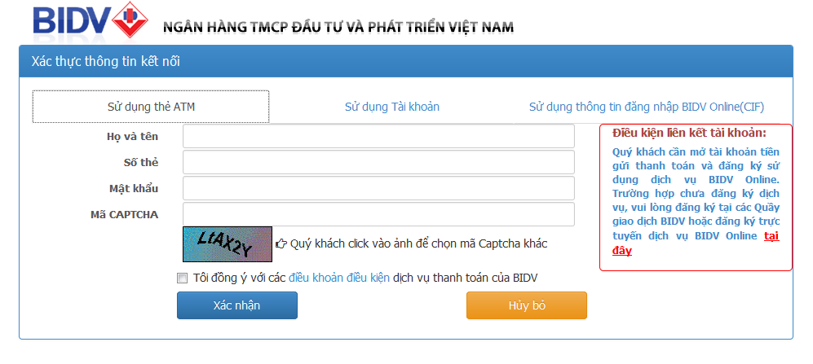
(1). Họ và tên: Nhập tên in hoa hoặc thường không dấu theo tên của Chủ tài khoản dập nổi trên thẻ.
(2) Số thẻ: Số thẻ là dãy số gồm 16 số, không chứa dấu cách, được in dập nổi trên mặt thẻ của Quý khách.
Ví dụ: 9704180003695XXX.
(3) Mật khẩu: mật khẩu dịch vụ BIDV Online.
(4)Mã CAPTCHA: Nhập mã CAPTCHA được hiển thị tự động tại hình ảnh chuỗi ký tự chữ và số trên giao diện. Quý khách có thể có thể Click vào ảnh để chọn mã CAPTCHA khác.
(5) Tích chọn vào Ô “Tôi đồng ý với các điều khoản, điều kiện dịch vụ thanh toán của BIDV. Sau đó, ấn “Xác nhận” để chuyển sang Bước 3
- Trường hợp sử dụng Tài khoản để xác thực giao dịch:
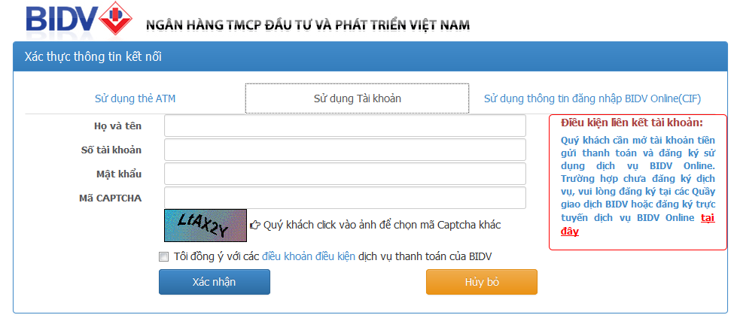

- Họ và tên: Nhập tên in hoa hoặc thường, không dấu
- Số tài khoản: Số tài khoản gồm 14 số. Không chứa dấu cách
Ví dụ: 56110000077XXX.
- Mật khẩu: mật khẩu dịch vụ BIDV Online.
- Mã CAPTCHA: Nhập mã CAPTCHA được hiển thị tự động tại hình ảnh chuỗi ký tự chữ và số trên giao diện. Khách hàng có thể có thể Click vào ảnh để chọn mã CAPTCHA khác.
- Tích chọn vào Ô “Tôi đồng ý với các điều khoản, điều kiện dịch vụ thanh toán của BIDV. Sau đó, Click vào “Xác nhận” để chuyển sang Bước 3
- Trường hợp sử dụng Tên đăng nhập BIDV Online (số CIF) để xác thực giao dịch:
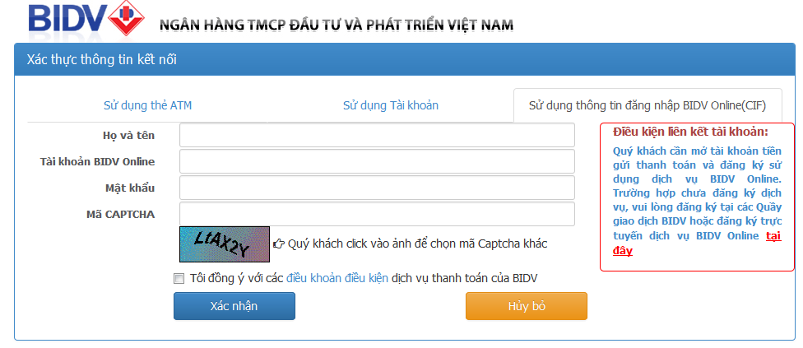
(1). Họ và tên: Nhập tên in hoa hoặc thường không dấu
(2) Tài khoản BIDV Online: Khách hàng nhập tên đăng nhập/tên truy cập dịch vụ BIDV Online.
(3) Mật khẩu: Là mật khẩu của dịch vụ BIDV Online.
(4) Mã CAPTCHA: Nhập mã CAPTCHA được hiển thị tự động tại hình ảnh chuỗi ký tự chữ và số trên giao diện. Khách hàng có thể có thể Click vào ảnh để chọn mã CAPTCHA khác.
(5) Tích chọn vào Ô “Tôi đồng ý với các điều khoản, điều kiện dịch vụ thanh toán của BIDV. Sau đó, Click vào “Xác nhận” để chuyển sang Bước 3
- Bước 3: Chọn tài khoản liên kết và nhập mật khẩu xác thực OTP
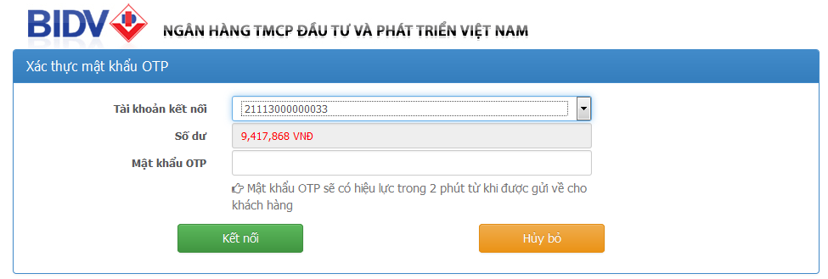
- Tài khoản kết nối:
- Trường hợp xác thực bằng thẻ ATM tại bước 2: Cho phép khách hàng chọn từ danh sách các tài khoản thanh toán hợp lệ được liên kết với thẻ ATM của khách hàng.
- Trường hợp xác thực bằng Số tài khoản tại bước 2: Hiển thị mặc định số tài khoản khách hàng đã nhập tại Bước 1.
- Trường hợp xác thực bằng Tên đăng nhập BIDV Online (Số CIF) tại bước 2: Cho phép khách hàng chọn từ danh sách các tài khoản thanh toán hợp lệ của khách hàng.
- Số dư: Hiển thị tương ứng số dư khả dụng của tài khoản khách hàng lựa chọn liên kết
- Mật khẩu OTP: Mật khẩu OTP được gửi tới số điện thoại đăng ký dịch vụ BIDV Online của khách hàng
- Bước 4: Kết quả liên kết tài khoản
Hệ thống thông báo lại Trạng thái liên kết tài khoản đồng thời chuyển về trang website của VTC. Quy trình liên kết kết thúc.

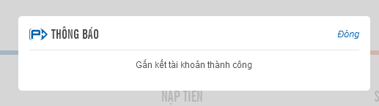
- Hủy liên kết tài khoản

Trường hợp khách hàng không có nhu cầu sử dụng tài khoản đã liên kết, khách hàng truy cập website VTC https://pay.vtc.vn/, đăng nhập ví điện tử VTC Chọn menu Tiện ích => chọn Gắn kết ví điện tử VTC => Chọn Xóa để thực hiện xóa liên kết tài khoản.
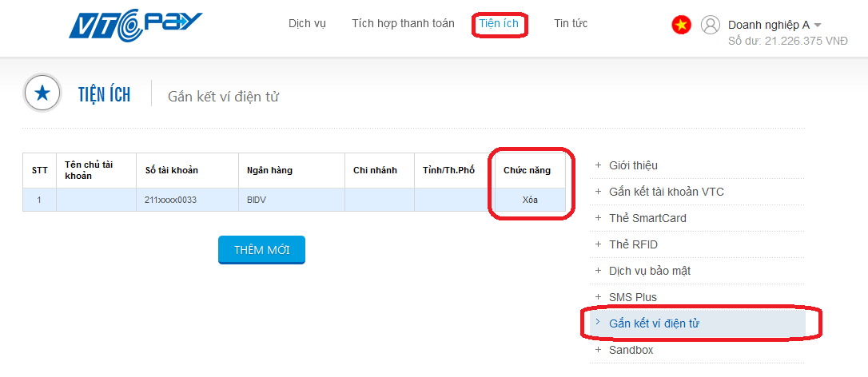
- Nạp tiền từ tài khoản liên kết

Bước 1: Khách hàng truy cập website VTC https://pay.vtc.vn/, đăng nhập ví điện tử VTC, chọn menu Dịch vụ, chọn Nạp tiền => Chọn BIDV
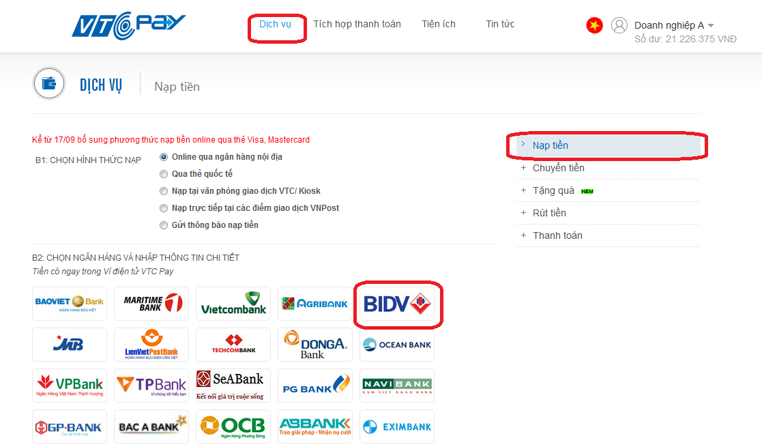
Bước 2: Nhập thông tin giao dịch
- Phương thức nạp: Chọn Nạp tiền từ thẻ/tài khoản liên kết
- Số tiền nạp: Nhập số tiền cần nạp
- Nhập mã xác nhận: Nhập mã xác nhận hiển thị trên giao diện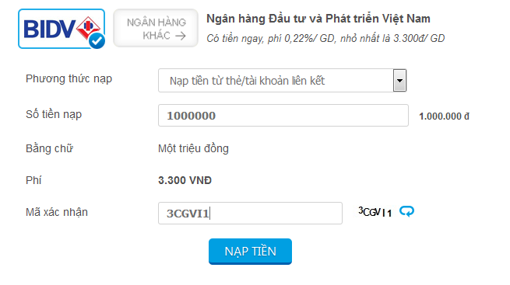
Bước 3: Xác thực giao dịch
Khách hàng kiểm tra tính chính xác của thông tin giao dịch và ấn Xác nhận
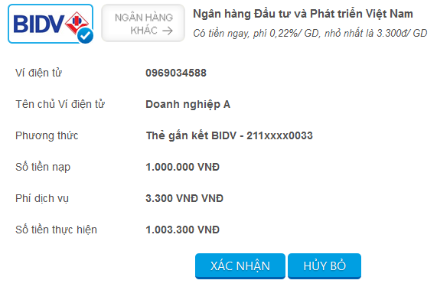
Bước 4: Xác thực OTP
Khách hàng nhập OTP được gửi tới số điện thoại đăng ký dịch vụ BIDV Online để xác thực giao dịch. Sau khi xác thực thành công, BIDV thực hiện hạch toán ghi nợ tài khoản khách hàng, ghi có tài khoản nhà cung cấp dịch vụ VTC, đồng thời ví điện tử của khách hàng được ghi có đúng số tiền tương ứng.
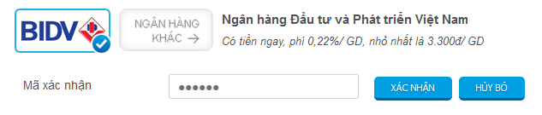
Bước 5: Kết quả giao dịch
Giao diện hiển thị thông báo kết quả giao dịch nạp tiền (thành công/thất bại và nguyên nhân).